Läxa v.22 (lämnas in tis v.23) Namn:

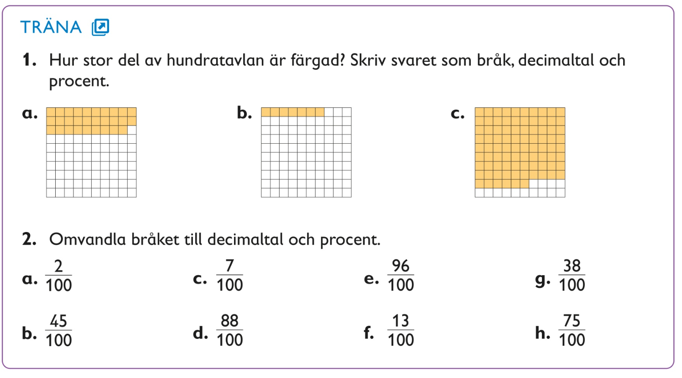

3. Huvudräkning:
a) Skriv 24% som ett decimaltal.
b) Skriv bråket $\frac{5}{100}$i procentform.
c) 37 av hundra rutor är färgade. Hur många procent av rutorna är färgade?
d) 37 av hundra rutor är färgade. Hur många procent av rutorna är vita?
